**РУКОВОДСТВО ПО MOODLE ДЛЯ СЛУШАТЕЛЕЙ**

До начала тестирования слушатель должен получить у преподавателя свои логин и пароль, уточнить название учебного курса и название теста и, возможно, пароли к ним.

*Обратите внимание!*

* *в логине и пароле отсутствуют пробелы;*
* *ввод пароля должен осуществляется с соблюдением регистра (строчные и прописные буквы воспринимаются как различные символы).*

Вход в систему возможен только с компьютеров. Для входа в систему

Запустите Internet Explorer, напишите в адресной строке <http://kazmuno.org/> и нажмите на клавиатуре клавишу Enter.

На экране появится страница следующего вида:

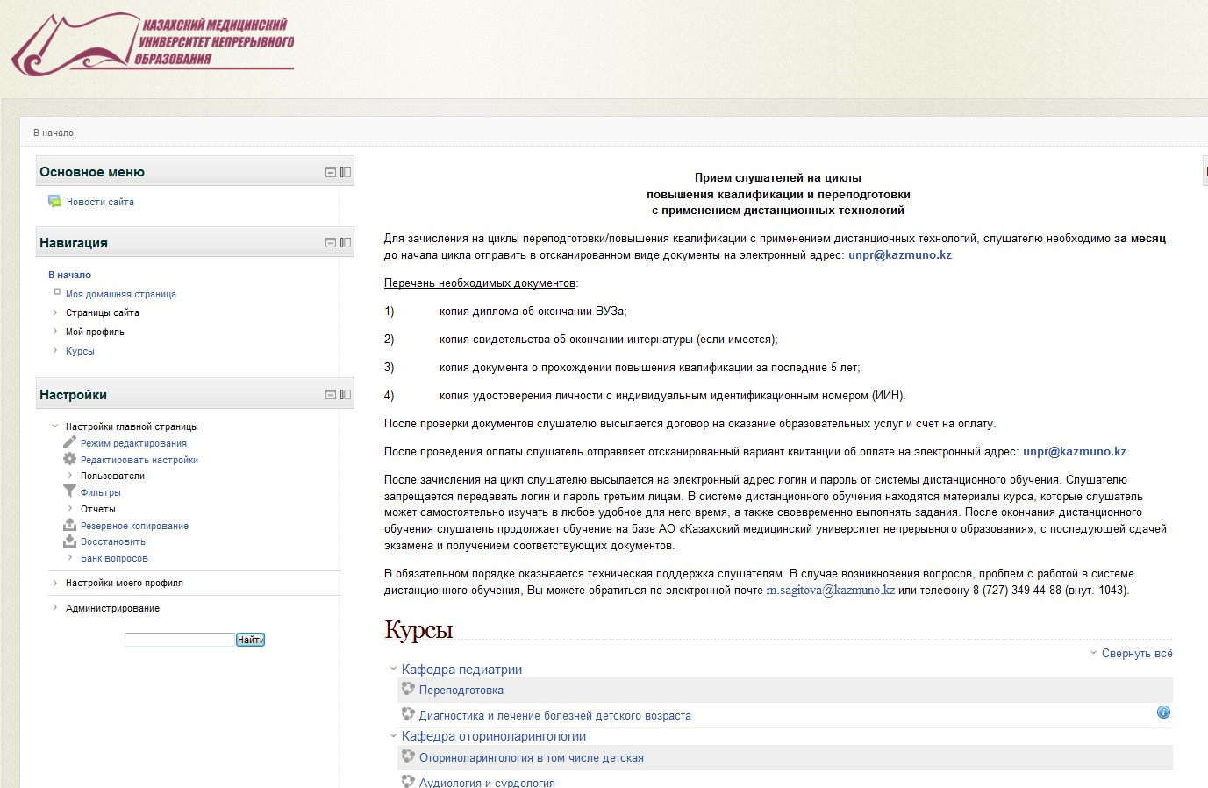

В этой странице выбираем нужный цикл, и появляется следующая страница:

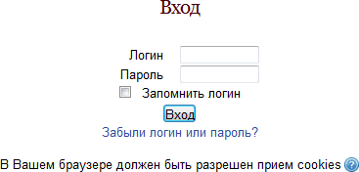

Введите логин и пароль и нажмите на кнопку .

На экране Вы увидите доступные Вам сейчас учебные курсы:

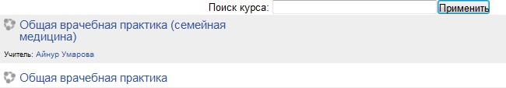

Щелкните по названию нужного Вам курса – увидите его содержание:

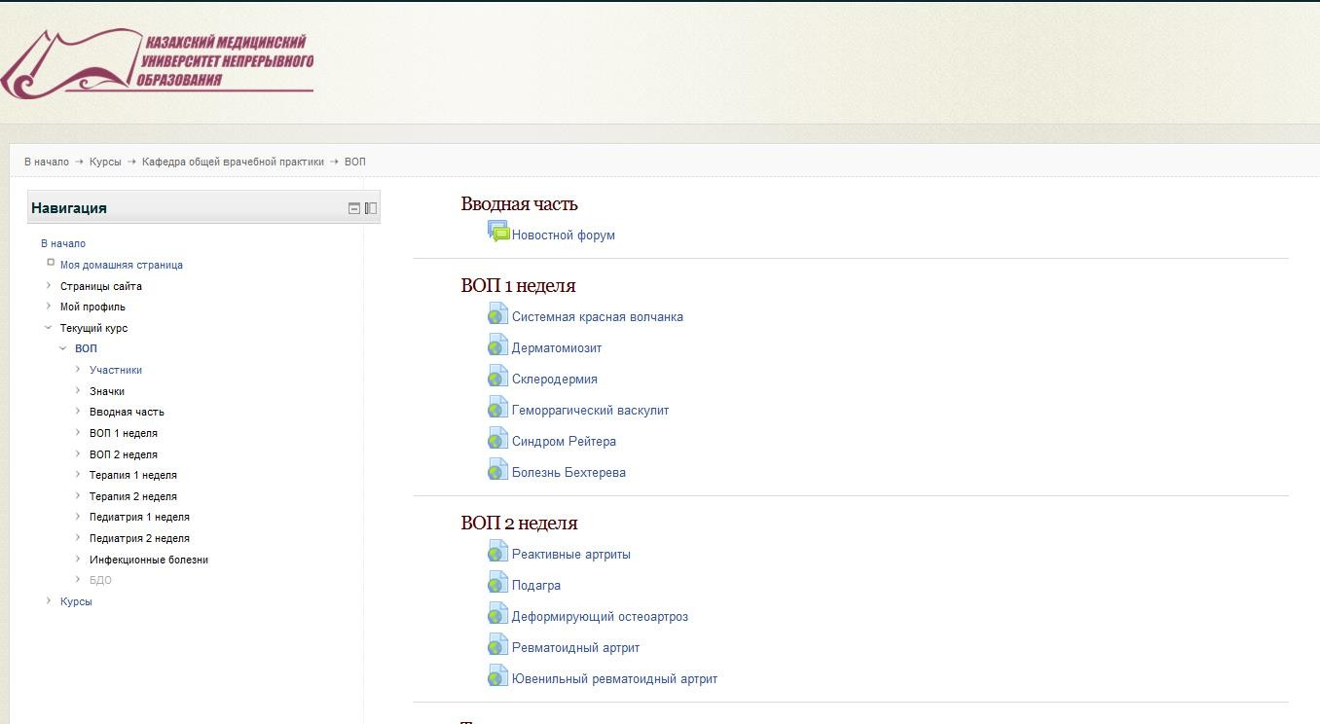

Щелкните по названию нужного вам лекцию – увидите его описание

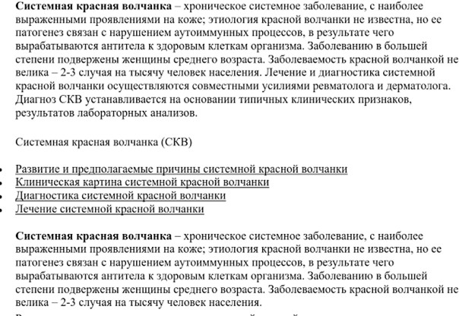

Щелкните по названию нужного вам теста – увидите его стартовую заставку:

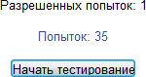

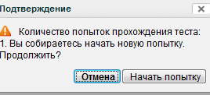Нажмите на  и подтвердите - OK. После запуска теста на экране появится первый вопрос:

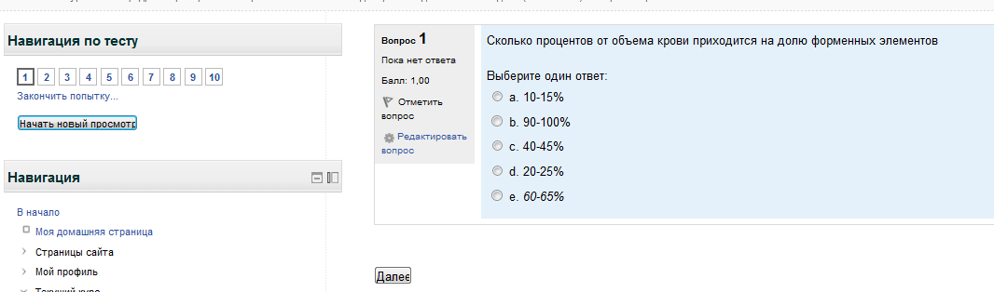

ЗОНА ВЫБОРА

ПЕРЕХОД К СЛЕДУЮЩЕМУ ВОПРОСУ

Круглые значки в зоне выбора указывают на то, что следует отметить *один из нескольких*

вариантов. Для перехода к следующему вопросу нажмите Далее.

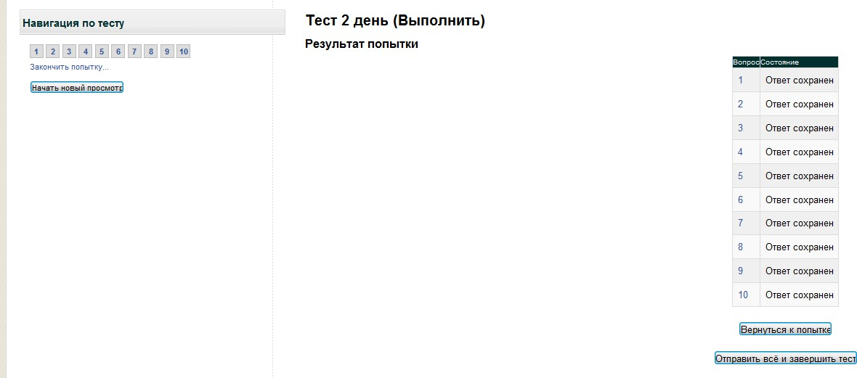

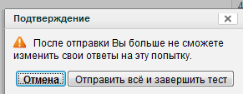

Это последний вопрос в тесте отсутствует). Для повторной сдачи теста следует

Нажать или закончить попытку подтвердив свое действие нажатием на

Отправить все и завершить тест

После подтверждения на экране будет показан результат Вашей работы:

